13 апреля.

Тема: «Умножение и деление чисел, полученных при измерении площади».

1. Выполни тестирование. В тетради записывай номер задания и правильный ответ. Например: 1-С.

**Как называется результат деления?**

1. частное
2. разность
3. сумма
4. делимое

**У Васи 66 карандашей**. **Сколько таких коробок карандашей купил мальчик?**

|  |  |
| --- | --- |
| А) 1  В) 10  С) 18  D) 11 |  |

**Велосипедист выехал из Солнышкина и едет со скоростью 20 км/ч. Отметьте название населённого пункта, в котором он окажется через 4 часа.**

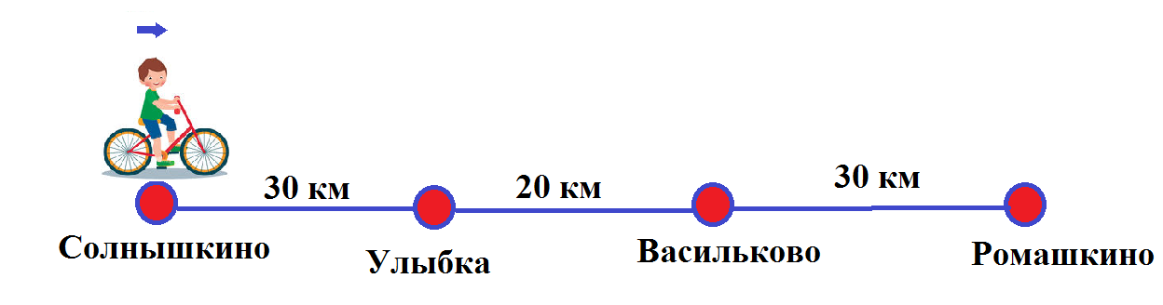

1. Солнышкино
2. Улыбка
3. Васильково
4. Ромашкино
5. Выполни задание под №501 (1,2,3,4 – 2 столбики). Для этого изучи внимательно запись, выполненную красным цветом, затем переведи в наименьшую величину и выполни вычисления. Например:

15 кв. дм 9 кв.см. = 1509 кв.см.

1. Выполни задание под №502 (1,2 – 3 столбики). Для этого изучи внимательно запись, выполненную красным цветом, затем переведи в наименьшую величину и выполни вычисления. Например:

4 кв. м 4076 кв.см. = 44076 кв.см.